**Циклы**

Циклы служат для многократного повторения определенного фрагмента кода. В C# есть четыре оператора циклов: for, while, do-while, foreach.

**Цикл for**

Этот цикл используется тогда, когда наперед известно, сколько повторений нужно сделать. Он имеет следующую структуру:

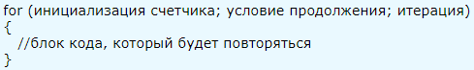

Программа выводящая на экран числа 0, 1, 2, 3, 4:

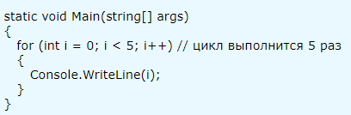

Сначала происходит создание и инициализация счетчика, i=0. Дальше идет проверка условия ( i < 5), если результат будет «истина», то дальше выполняется блок кода в теле цикла. В конце итерации происходит изменение значения счетчика (в данном примере увеличение на единицу). После этого вновь происходит проверка условия и так далее. Когда условие будет «ложь», цикл работу завершит.

Пример программы, которая находит и выводит на экран сумму элементов массива:

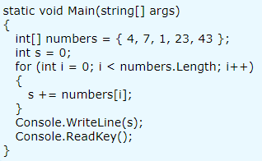

Пример цикла for, когда счетчик уменьшается после каждой итерации:

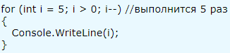

Счетчик можно изменять не только на единицу. Пример программы, которая выводит чётные числа (по число 50):

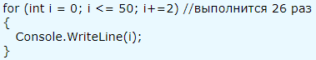

**Цикл while**

Слово while переводится, как «пока», что хорошо его характеризует. Он продолжает выполнятся до тех пор, пока «истинно» некоторое условие. Он имеет такую структуру:

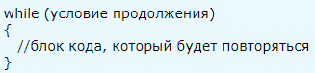

Сначала проверяется условие, а дальше выполняется блок кода.

Пример той же программы, которая выводит на экран числа 0, 1, 2, 3, 4:

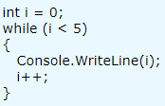

Цикл может выполнятся «вечно», если задать всегда истинное условие:

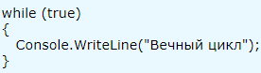

**Цикл do-while**

Этот тот же цикл while, только здесь сначала выполняется блок кода, а уже потом идет проверка условия. Это гарантирует хотя бы один проход цикла.

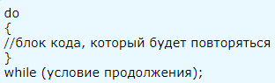

Пример программы, которая не завершит работу, пока с клавиатуры не введут число 5:

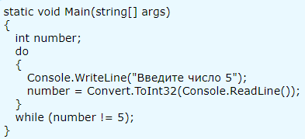

**Оператор break**

Из любого цикла можно досрочно выйти, используя оператор break. Использовать данный оператор есть смысл после удовлетворения некоторого условия, иначе цикл завершится на первой итерации.

Пример программы, которая проверяет, есть ли в массиве число кратное 13-ти. Найдя такое число, нет смысла дальше проверять остальные элементы массива, и используем оператор break:

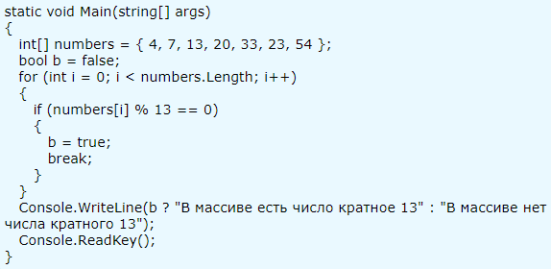

**Оператор continue**

Данный оператор позволяет перейти к следующей итерации, не завершив до конца текущую.

Пример программы, которая находит сумму нечетных элементов массива:

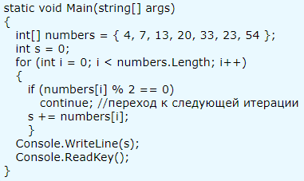

**ЗАДАНИЕ**

1. Вывести на экран 20 элементов последовательности 3, 6, 9, 12, 15 (через каждые 3 элемента вывод).
2. Написать программу проверки пароля, правильный пароль – 123admin при вводе правильного пароля программа выводит «Пароль правильный», во всех остальных случаях программа выводит «Пароль неверный».
3. Создать три одномерных массива и сложить все элементы этих массивов.
4. Создать два двумерных массива и сложить все элементы этих массивов.